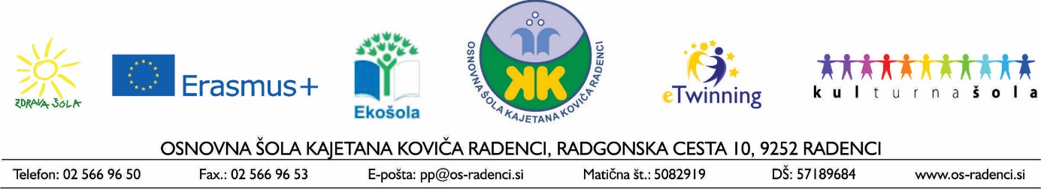

NAPOVEDNIK - NOVEMBER
Datum: | Dejavnosti in prazniki: | Pomembni dnevi:
nedelja | Dan spomina na mrtve | SVETOVNI DAN VEGANSTVA
ponedeljek
torek
sreda
četrtek
petek |  | MEDNARODNI DAN PREPREČEVANJA IZKORIŠČANJA OKOLJA V ČASU VOJNE IN OBOROŽENIH SPOPADOV
sobota
nedelja
ponedeljek | - Naravoslovni dan – 2. razred
torek | Dan znanosti | SVETOVNI DAN ZNANOSTI ZA MIR IN RAZVOJ
sreda | - Kulturni dan – 9. razred | SVETOVNI DAN MLADINE  SVETOVNI DAN BOJA PROTI ODVISNOSTI
četrtek | - Šolsko tekmovanje – nemščina za 8. in 9. razred
petek
sobota |  | SVETOVNI DAN BOLNIKOV S SLADKORNO BOLEZNIJO
nedelja |  | MEDNARODNI DAN SPOMINA NA ŽRTVE PROMETNIH NESREČ
ponedeljek |  | MEDNARODNI DAN STRPNOSTI  SVETOVNI DAN KOPB  SVETOVNI DAN KRONIČNE OBSTRUKTIVNE PLJUČNE BOLEZNI
torek | - Kulturni dan – 7. razred  - Tekmovanje s področja angleščine – 8. in 9. razred | SVETOVNI DAN IZSELJENCEV  SVETOVNI DAN ŠTUDENTOV
sreda
četrtek | - Tekmovanje iz slovenščine za Cankarjevo priznanje – šolsko za 8. in 9. razred | SVETOVNI DAN FILOZOFIJE
petek |  | DAN SLOVENSKE HRANE IN TRADICIONALNI SLOVENSKI ZAJTRK  MEDNARODNI DAN OTROKA  DAN INDUSTRIALIZACIJE AFIRKE
sobota |  | SVETOVNI DAN POZDRAVA  MEDNARODNI DAN TELEVIZIJE
nedelja
ponedeljek | Dan Rudolfa Maistra
torek | Tekmovanje s področja geografije – od 6. do 9. razreda
sreda |  | MEDNARODNI DAN BOJA PROTI NASILJU NAD ŽENSKAMI
četrtek
petek
sobota |  | SVETOVNI DAN PRAVICE VEDETI
nedelja |  | MEDNARODNI DAN SOLIDARNOSTI S PALESTINSKIM LJUDSTVOM  SVETOVNI DAN URBANIZMA  SVETOVNI DAN VARSTVA POTROŠNIKOV
ponedeljek |  | SVETOVNI DAN BOJA PROTI SMRTNI KAZNI

